ГОСУДАРСТВЕННОЕ КАЗЁННОЕ УЧРЕЖДЕНИЕ КУЛЬТУРЫ
«КЕМЕРОВСКАЯ ОБЛАСТНАЯ СПЕЦИАЛЬНАЯ БИБЛИОТЕКА
ДЛЯ НЕЗРЯЧИХ И СЛАБОВИДЯЩИХ»
ОТДЕЛ ОРГАНИЗАЦИИ КНИЖНЫХ ФОНДОВ И
ТИФЛОИНФОРМАЦИИ
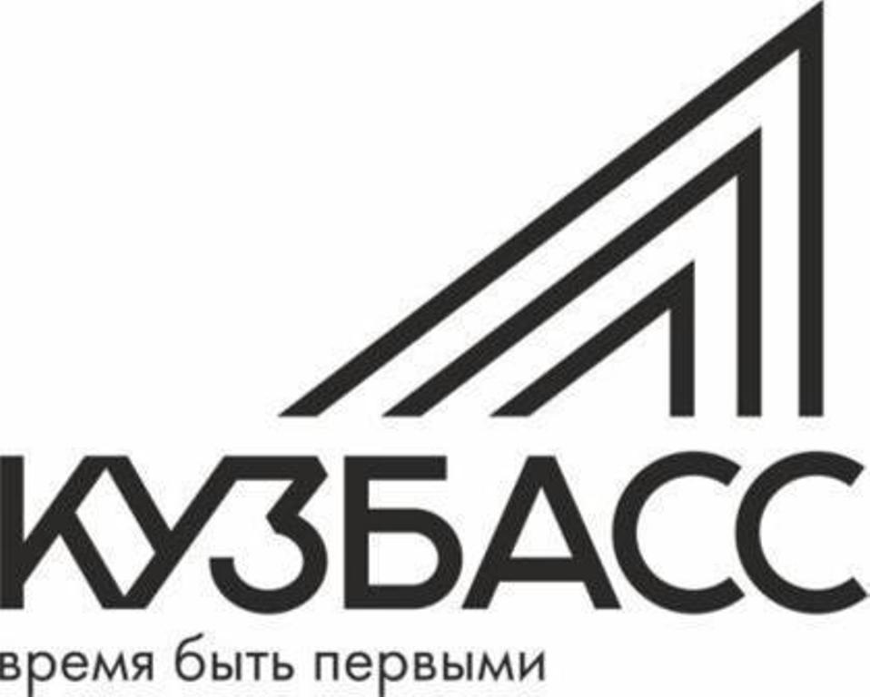

Календарь
знаменательных и памятных дат по Кемеровской области,
2020 год

Составитель: И. В. Пожидаева

Кемерово 2019

ББК 91
К17

К17 Календарь знаменательных и памятных дат по Кемеровской
области, 2020 год / ГКУК «Кемеровская областная специальная
библиотека для незрячих и слабовидящих» ; сост. И. В.
Пожидаева ; ред. С. Р. Ходова. – Кемерово, 2019. – с.

К17

Составитель И. В. Пожидаева
Редактор С. Р. Ходова
Ответственный за выпуск И. Ю. Тихонова
Обложка О. А. Барановская

ОБЩИЕ ДАТЫ НА 2020 ГОД

355 лет назад (1665 г.) томскими служилыми людьми был построен Верхотомский острог как военная крепость на границе Томского и Кузнецкого уездов

Сегодня село Верхотомское – населённый пункт Щегловского сельского поселения Кемеровского района. На территории заложен Камень основания села Верхотомское, на плите которого высечено: «Того, 1665 году был поставлен по Томи реке Верхотомский Острог».

ИСТОЧНИКИ:
- Усков, И. Ю. Кемерово: рождение города [Звукозапись] / И. Ю. Усков ; читает Л. С. Юрова. - Кем. б-ка для незрячих, 2013. - 3 кас. (8 час 22 мин). – С изд.: Кемерово : Кузбассвузиздат, 2011.

ИНТЕРНЕТ-РЕСУРСЫ:
- Верхотомское [Электронный ресурс] / / Русская деревня : [сайт]. – Режим доступа : http://верхотомское.рф. – Заглавие с экрана.

70 лет назад (1950 г.) одновременно с горным институтом на базе библиотеки горностроительного техникума была открыта Научно-техническая библиотека Кузбасского государственного технического университета имени Т. Ф. Горбачева

В настоящее время НТБ КузГТУ – крупная вузовская библиотека 1 категории (с 1990 года), методический центр вузовских библиотек г. Кемерово (с 1969 года). В последние годы приоритетным направлением является внедрение новых компьютерных технологий, меняющих информационный сервис, улучшающих качество и оперативность информационного обслуживания пользователей.

ИНТЕРНЕТ-РЕСУРСЫ:
- Научно-техническая библиотека Кузбасского государственного технического университета имени Т. Ф. Горбачева [Электронный ресурс] : [официальный сайт]. – Режим доступа : https://library.kuzstu.ru/. – Заглавие с экрана.

60 лет назад (1960 г.) в городе Ленинске-Кузнецком открылась специализированная детско-юношеская школа олимпийского резерва по спортивной гимнастике

С 2003 года на базе школы работает единственный в России Региональный центр спортивной подготовки гимнастов, в котором проводятся учебно-тренировочные сборы гимнастов Сибири и Дальнего Востока, а также крупные соревнования.

ИНТЕРНЕТ-РЕСУРСЫ:
- ГБУДО «ОСДЮСШОР по спортивной гимнастике имени И. И. Маметьева» [Электронный ресурс] : [официальный сайт]. – Режим доступа : http://rcsp-lk.ru/.– Заглавие с экрана.

ЯНВАРЬ

11 января
55 лет назад (1965 г.) посёлки Кургановка, Берёзовский, Октябрьский и населённые пункты Барзасского поссовета, Арсентьевского, Суетинского и Успенского сельских Советов объединены в город Берёзовский

ИСТОЧНИКИ:
- Города Кузбасса [Текст] / Н. П. Шуранов, В. В. Савинцев. -
Новосибирск : МАСС- Медиа- Центр, 2002. – С. 156-161

ИНТЕРНЕТ-РЕСУРСЫ:
- Администрация Березовского городского округа [Электронный ресурс] : официальный сайт. – Режим доступа : http://berez.org. – Заглавие с экрана.
- Берёзовское краеведение округа [Электронный ресурс] : сетевой информационно-краеведческий ресурс / Муниципальное бюджетное учреждение культуры «Централизованная библиотечная система» Березовского городского округа. – Березовский, 2011 – 2014. – Режим доступа : http://kraeved.my1.ru/ – Заглавие с экрана.

18 января
85 лет назад (1935 г.) образован Юргинский район

ИНТЕРНЕТ-РЕСУРСЫ:
- Администрация Юргинского муниципального района [Электронный ресурс] : [официальный сайт]. – Режим доступа : http://yurgregion.ru. – Заглавие с экрана.

18 января
85 лет назад (1935 г.) образован Гурьевский район с выделением территории из Беловского и Ленинск-Кузнецкого районов

ИНТЕРНЕТ-РЕСУРСЫ:
- Администрация Гурьевского муниципального района Кемеровской области [Электронный ресурс] : официальный сайт. – Режим доступа : http://admgur.ru. – Заглавие с экрана.
25 января
85 лет со дня рождения Леонида Михайловича Гержидовича (1935-2016 гг.), поэта

ИСТОЧНИКИ:
- Союз писателей Кузбасса [Текст] : библиографический словарь / сост. Ю. А. Лавряшина. - Кемерово, 1998. - С. 8.

ИНТЕРНЕТ-РЕСУРСЫ:
- Гержидович Леонид Михайлович [Электронный ресурс] / / Огни Кузбасса : [официальный сайт журнала]. – Режим доступа : http://ognikuzbassa.ru/wur-kemerovo/134-gerzhidovich. – Заглавие с экрана.
- Гержидович Леонид Михайлович [Электронный ресурс] / / Литературная карта Кузбасса : [электронная база данных]. – Режим доступа : http://www.kemrsl.ru/litmap/3. – Заглавие с экрана

ПУБЛИКАЦИИ АВТОРА:
- Гержидович, Л. Кузнечик рядом спит со мной [Звукозапись] / Л. Гержидович / / Голоса Кузбасса. - 2015. - Вып. 2. - нач. 1 д. 1 к. - С изд.: Огни Кузбасса. - 2015. - N 1. - С. 3-6.
- Пять стихотворений о любви [Звукозапись] : [В. Баянов, В. Бокин, Б. Бурмистров, Л. Гержидович] / / Голоса Сибири. - 2004. - № 2. - н. 2 д. 3 кас.

ФЕВРАЛЬ

6 февраля
75 лет назад был создан областной отдел культурно-просветительной работы, сегодня это Государственное учреждение культуры «Кемеровский областной центр народного творчества и досуга» (1945 г.)

ИНТЕРНЕТ-РЕСУРСЫ:
- Государственное учреждение культуры «Кемеровский областной центр народного творчества и досуга» [Электронный ресурс] : [официальный сайт]. – Режим доступа : http://www.nt-kuzbass.ru. – Заглавие с экрана.

МАЙ

13 мая
105 лет со дня рождения Алексея Семеновича Гордеева (1915-2004 гг.), известного кузбасского художника

ИНТЕРНЕТ-РЕСУРСЫ:
- Гордеев Алексей Семенович [Электронный ресурс] : биография / / Артру. инфо : [база данных]. – Режим доступа : http://artru.info/ar/4506/. – Заглавие с экрана

17 мая
40 лет назад состоялось открытие в Новокузнецке историко-мемориального музея Ф. М. Достоевского (1980 г.)

ИНТЕРНЕТ-РЕСУРСЫ:
- Новокузнецкий литературно-мемориальный музей Ф. М. Достоевского [Электронный ресурс] : [официальный сайт]. – Режим доступа : www.dom-dostoevskogo.ru. – Заглавие с экрана.

19 мая
50 лет назад открыл свои двери Кемеровский территориальный центр социального обслуживания пенсионеров, сегодня это Государственное автономное учреждение Кемеровской области «Кемеровский дом-интернат для престарелых и инвалидов» (1970 г.)

ИНТЕРНЕТ-РЕСУРСЫ:
- Государственное автономное учреждение Кемеровской области «Кемеровский дом-интернат для престарелых и инвалидов» [Электронный ресурс] : [официальный сайт]. – Режим доступа : http://kdi42.ru. – Заглавие с экрана.

25 мая
95 лет со дня рождения Виля Григорьевича Рудина (1925-1997 гг.), кузбасского писателя

ИНТЕРНЕТ-РЕСУРСЫ:
- Рудин Виль Григорьевич [Электронный ресурс] / / Литературная карта Кузбасса : [электронная база данных]. – Режим доступа : http://www.kemrsl.ru/litmap/96. – Заглавие с экрана

ПУБЛИКАЦИИ:
- Рудин, В. Г. День "Икс" [Звукозапись] : повесть / В. Г. Рудин ; читает Л. С. Юрова. - Кем. б-ка для незрячих, 2005. - 3 кас. (9 час 20 мин). - С изд.: Кемеровское кн. изд-во, 1961.
- Рудин, В. Г. Между вчера и завтра [Звукозапись] : повесть / В. Г. Рудин ; читает М. С. Толоконская . - Кем. б-ка для незрячих, 2002. - 3 кас. (11 час 1 мин). - С изд.: Кемерово: Кн. изд-во, 1984.
- Рудин, В. Г. Преодоление [Звукозапись] : повесть / В. Г. Рудин ; читает Ю. В. Боткина. - Кем. б-ка для незрячих, 2000. - 4 кас. (14 час 18 мин). - С изд.: Кемеровское Книжное издательство, 1988.
- Рудин, В. Г. Солдат божьей милостью [Звукозапись] / В. Г. Рудин ; читает. Л. С. Юрова. - Кем. б-ка для незрячих, 2005. - 2 кас. (7 час 8 мин). - С изд.: Кемеровское книжное издательство, 1991.
- Рудин, В. Г. Три года дьявольщины [Текст]. Кн. 2. : Волею небес / В. Г. Рудин ; тех. ред. А. А. Ковалев ; худож. ред. В. П. Кравчук. – Кемерово : Кузбассвузиздат, 2004. - 324 с.
- Рудин, В. Г. Тропа над пропастью [Текст] : повесть. - Кемерово: Кн. изд-во,1980. - 256 с.

ИЮНЬ

100 лет назад основано Государственное бюджетное учреждение культуры «Кемеровская областная научная библиотека имени В. Д. Федорова» (1920 г.)

ИСТОЧНИКИ:
- Лащевская, В. М. «…для украшения Отечества» [Текст] / В. М. Лащевская, О. Л. Беспалова, Е. С. Ховятская / / Библиотечное дело. – 2015. - № 12. – С. 2-13.
- Разумова, З. П. Базовый элемент библиотеки / З. П. Разумова / / Библиотечное дело. – 2015. - № 12. – С. 17-20.

ИНТЕРНЕТ-РЕСУРСЫ:
- Кемеровская областная научная библиотека им. В. Д. Фёдорова [Электронный ресурс] : [официальный сайт]. – Режим доступа : http://www.kemrsl.ru . – Заглавие с экрана.

60 лет назад решением Облисполкома создана Кемеровская областная специальная библиотека для незрячих и слабовидящих (1960 г.)

ИСТОЧНИКИ:
- Достижения и рекорды Кузбасса / Администрация Кемеровской области ; Департамент культуры и национальной политики Кемеровской области. - Кемерово: ООО "Вояж", 2013. - С. 82.
- Тихонова, И. Ю. Доступный Брайль [Текст] / И. Ю. Тихонова / / Культура Кузбасса. – 2009. - № 7. – С. 2.

ИНТЕРНЕТ-РЕСУРСЫ:
- Кемеровская областная специальная библиотека для незрячих и слабовидящих [Электронный ресурс] : [официальный сайт]. - Режим доступа : http://kemosb.ru. – Заглавие с экрана.

6 июня
95 лет назад посёлок Ленино постановлением ВЦИК преобразован в город Ленинск-Кузнецкий (1925 г.)

ИСТОЧНИКИ:
- Города Кузбасса [Текст] / Н. П. Шуранов, В. В. Савинцев. -
Новосибирск : МАСС- Медиа-Центр, 2002. – С. 108-117.

ИНТЕРНЕТ-РЕСУРСЫ:
- Официальный сайт Администрации Ленинск-Кузнецкого городского округа [Электронный ресурс]. – Режим доступа : http://www.leninsk-kuz.ru/.– Заглавие с экрана.

23 июня
65 лет назад рабочий посёлок Ольжерас Мысковского района переименован в город Междуреченск (1955 г.)

ИСТОЧНИКИ:
- Города Кузбасса [Текст] / Н. П. Шуранов, В. В. Савинцев. -
Новосибирск : МАСС- Медиа-Центр, 2002. – С. 130-136.

ИНТЕРНЕТ-РЕСУРСЫ:
- Междуреченск [Электронный ресурс] : официальный сайт Междуреченского городского округа. – Режим доступа : http://www.mrech.ru – Заглавие с экрана.

ИЮЛЬ

12 июля
95 лет со дня рождения Бориса Ивановича Мостового (1925-2018 гг.), актёра, заслуженного артист РСФСР

ПУБЛИКАЦИИ:
- Мостовой, Б. И. Жизнь и сцена [Текст] / Б. И. Мостовой ; ред. С. А. Мазаева ; тех. ред. В. И. Труханова. – Кемерово : Кузбассвузиздат, 2004. - 319 с. : ил.

ОКТЯБРЬ

20 лет назад создан научно-исследовательский институт новых информационных технологий социальной сферы Кузбасса (НИИ ИТ СС) при Кемеровском государственном институте культуры (2000 г.)

ПУБЛИКАЦИИ:
- Гендина, Н. И. Библиотека в едином информационном пространстве: необходимость создания электронных путеводителей по интернет-ресурсам [Текст] / Н. И. Гендина, Н. И. Колкова / / НТБ. - 2018. - N 7. - С. 43-57.
- Гендина, Н. И. Изменение функций библиотек в эпоху социокультурных трансформаций: социальные риски и проблема выбора ориентиров [Текст] / Н. И. Гендина, Л. Н. Рябцева / / Библиотековедение. - 2018. - N 3. - С. 257-263.
- Гендина, Н. И. Истоки автоматизации отечественных библиотек: реализация идей С. А. Сбитнева [Текст] : к 100- летию со дня рождения учёного / Н. И. Гендина, Н. И. Колкова, И. Л. Скипор / / НТБ. - 2018. - N 3. - С. 44-59.
- Гендина, Н. И. Методика формализованного аннотирования интернет-ресурсов [Текст] / Н. И. Гендина, Н. И. Колкова / / НТБ. - 2018. - N 8. - С. 48-62.
- Гендина, Н. И. Формирование информационной культуры личности [Текст] : теоретическое обоснование и моделирование содержания учебной дисциплины / Н. И. Гендина, Н. И. Колкова, Г. А. Стародубова, Ю.В. Уленко. - М. : Межбиблиотечный центр библиотечного сотрудничества, 2006. - 512 с.

ИНТЕРНЕТ-РЕСУРСЫ:
- Научно-исследовательский институт информационных технологий социальной сферы Кемеровского государственного университета культуры и искусств [Электронный ресурс] : [официальный сайт]. – Режим доступа : http://www.kemguki.ru/institute/struct/nii-informatsionnykh-tekhnologiy-sotsialnoy-sfery/. – Заглавие с экрана.

7 октября
105 лет со дня рождения Александра Константиновича Боброва (1915-1998 гг.), Почётного гражданина Кемеровской области, Заслуженного артиста РСФСР, Народного артиста РСФСР

ИСТОЧНИКИ:
- Кузбасс. Культура: избранные страницы : [альбом] / [рук. проекта Л. Т. Зауэрвайн]. – Томск : ГалаПресс, 2008. – 254 с. : цв. ил.

ИНТЕРНЕТ-РЕСУРСЫ:
- Бобров Александр Константинович [Электронный ресурс] / / «Подвиг народа в Великой Отечественной войне 1941-1945 гг.» : электронный банк документов. – Режим доступа : http://podvignaroda.mil.ru. – Заглавие с экрана.

НОЯБРЬ

11 ноября
85 лет со дня рождения Владимира Андреевича Конькова (1935-1999 гг.), кузбасского писателя, члена Союза писателей России

ИСТОЧНИКИ:
- Союз писателей Кузбасса [Текст] : библиографический словарь / сост. Ю. А . Лавряшина. - Кемерово,1998. - С. 34-35.

ДЕКАБРЬ

25 декабря
120 лет со дня рождения Степана Семёновича Торбокова (1900-1980 гг.) шорского поэта, сказителя и собирателя шорского фольклора

ПУБЛИКАЦИИ:
- Торбоков, С. С. Шория всюду со мной [Звукозапись] : сборник произведений / С. С. Торбоков ; читает Л. С. Юрова. - Кем. б-ка для незрячих, 2017. - 2 кас. (3 час 27 мин). - С изд.: Кемерово : ОАО "ИПП "Кузбасс", 2006.

